Mise à niveau d'un produit ou service
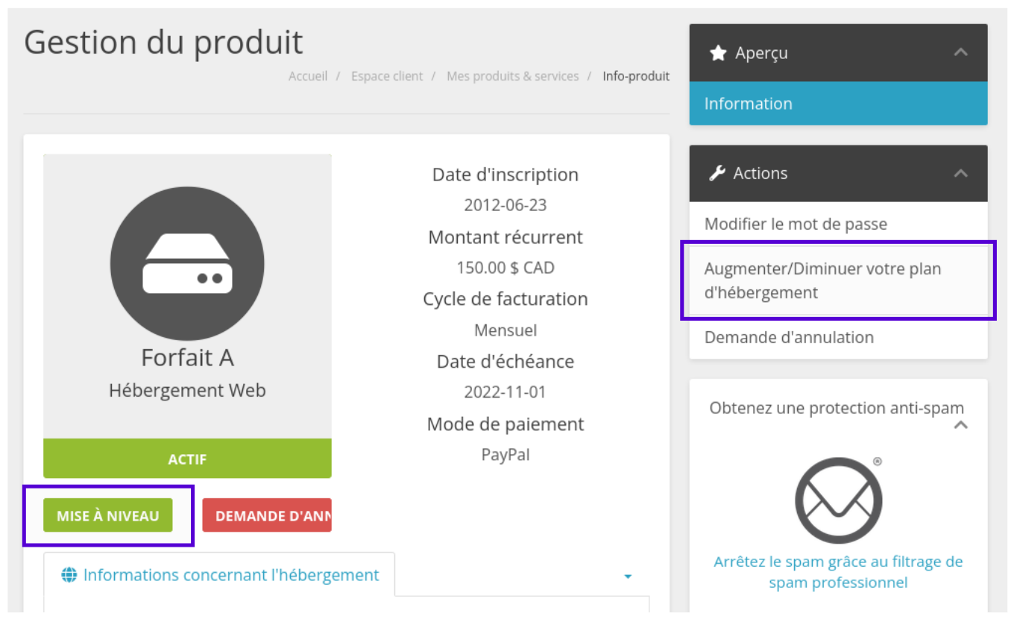
Lorsque votre produit ou service est un plan ou un forfait avec plusieurs niveaux d'offre, il est généralement possible d'effectuer en tout temps une “mise à niveau”. Que ce soit pour un “upgrade” vers un niveau supérieur ou pour un “downgrade” vers un plan inférieur, toutes les mises à niveaux sont transparentes, rapides et faciles à effectuer*. Vous ne serez chargés que pour la différence de facturation pour la période à venir (mois, année, etc.).
Pour vérifier si un produit ou un service permet des mises à niveau, visitez la page de détails du produit en question, puis vérifiez si un bouton “MISE À NIVEAU” (en vert) est visible sur la page. Si oui, vous pourrez consulter les différentes options disponibles en cliquant sur ce bouton.
À noter qu'aucun remboursement n'est offert en cas de “downgrade” vers un plan inférieur.
* Dans certains cas, les mises à niveau nécessitent une intervention humaine afin d'être complétées. Vous serez avertis, le cas échéant, lorsque le service réservé sera pleinement opérationnel.

